
华樾精细化工（昆山）有限公司
试验报告（Test Report） 2023/5/29
试验目的：
分散剂在铜铬黑与无机纳米涂料中的测试：树脂PH值14，强碱。
1、目测没有颗粒。2、喷在金属基材上不漏底
设计配方（Formula）
配方1（华樾配方）
铜铬黑：20%
无机树脂：100%
分散剂5027W（华樾）：3%
润湿剂1040（华樾）：2%
增稠LB10%：10%
增稠12#：0.4%
水：69.60%
设计工艺（Processing）：
0.3-0.5锆珠,研磨3小时
物理结果（Result）
 | 配方1 | 配方2
PH
粘度Viscosity |  | 60KU
储存Storage Stability（55℃ 7 days） |  | PASS
喷涂效果:
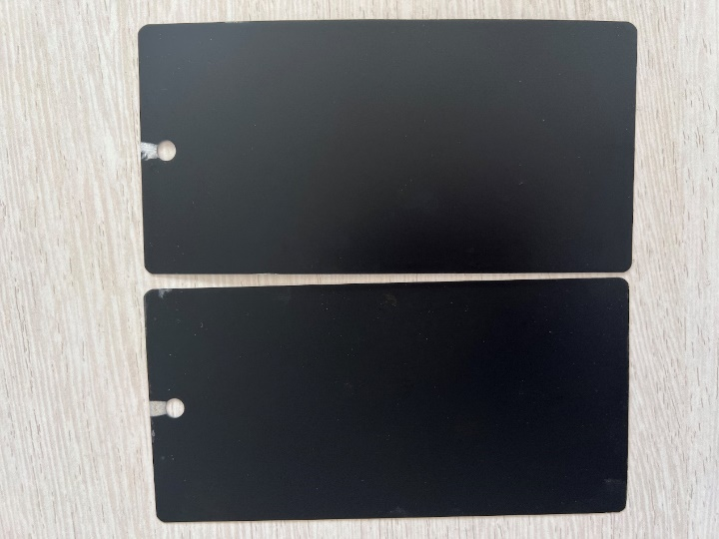
评判：马口铁上无颗粒。
ADD：江苏昆山花桥立德企业园5-1
www.hy-chemical.cn

